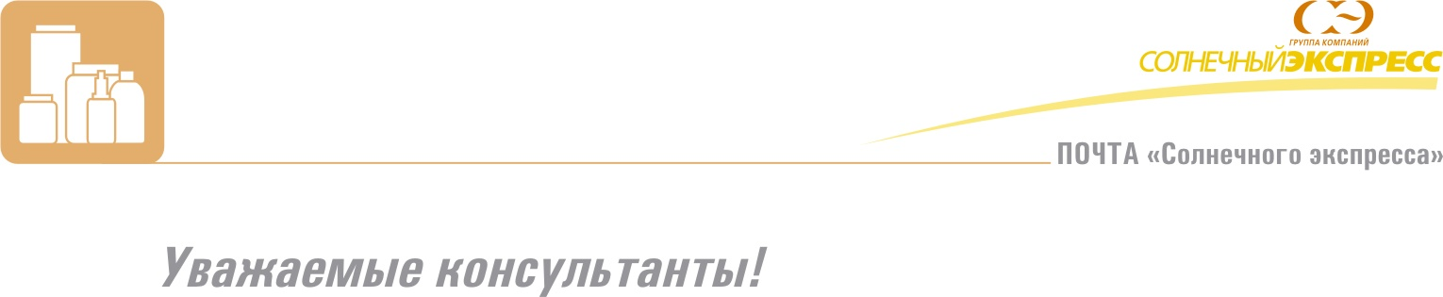
Мы продолжаем рассказывать о свойствах биологически активных веществ, источниками которых являются БАДы. И этот материал посвящен БАД – ЭПАМ 7.
ЭПАМ 7 – источник флавоноидов и арбутина, содержит эфирное масло и гидроксикоричные кислоты.
Входящие в состав компоненты обладают дезинфицирующими, бактерицидными, противовоспалительными, противоаллергическими, иммуностимулирующими свойствами. Сочетание таких веществ как арбутин, гидроксикоричные кислоты и другие способствует предупреждению вирусных заболеваний, к которым в том числе относятся грипп и ОРВИ.
В настоящее время можно говорить о двух важных открытиях, которые имеют прямое отношение к действию ЭПАМа 7.
Во-первых, последние исследования доказали, что причинами многих заболеваний являются вирусы, а не погодные условия (влажность, сильные ветер, морозы), как было принято считать раньше.
Во-вторых, важным открытием является также и то, что на ход развития заболевания влияет реакция самого организма на инфекцию.
Входящие в состав ЭПАМ 7 биологически активные вещества помогают организму дать нужный отпор вирусам, еще до того, как они начинают свою болезнетворную деятельность.
ЭПАМ 7 – источник арбутина
Один из главных действующих компонентов. Арбутин — самый сильный природный антисептик, проявляющий противомикробные свойства только против патогенных, вызывающих болезнь, микроорганизмов. Арбутин подавляет рост вирусов, грибков, бактерий, не создавая опасностей для живых тканей. Арбутин обладает дезинфицирующими и мочегонными свойствами, что способствует выведению инфекции из организма. Отличительная особенность антисептика арбутина именно в том, что он является нетоксичным и не представляет опасности для полезных микроорганизмов и живых тканей, в отличие от многих средств с дезинфицирующим и бактерицидным действием.
Арбутину принадлежит ведущая роль в борьбе с вирусами.
ЭПАМ 7 содержит гидроксикоричные кислоты
Гидроксикоричные кислоты являются важнейшим действующим компонентом ЭПАМа 7, они во многом обеспечивают известное многим укрепляющее действие.
- Гидроксикоричные кислоты обладают выраженным иммуностимулирующим действием и повышают устойчивость организма к внешним отрицательным факторам.
Поддержание иммунитета – залог здоровья и активного долголетия. В здоровом состоянии организм располагает необходимым потенциалом для борьбы с большинством известных инфекций. При нормальном функционировании иммунной системы нет необходимости в применении небезопасных медикаментозных препаратов. Именно поэтому поддерживать иммунную систему организма очень важно. Более того, в отдельные периоды иммунная система нуждается в дополнительной стимуляции.
- Гидроксикоричные кислоты облегчают состояние в случае заболевания и смягчение побочных явлений медикаментозных препаратов
Препараты, содержащие гидроксикорчиные кислоты, существенно повышают эффективность антибиотиков, благодаря своим иммуностимулирующим свойствам, а также уменьшают длительность заболевания и число осложнений.
ЭПАМ 7 – источник флавоноидов
Флавоноиды – это группа природных биологически активных соединений, которые встречаются в высших растениях семейства бобовых, зонтиковых, розоцветных, сложноцветных.
Флавоноиды привлекают внимание ученых разносторонней биологической активностью и чрезвычайно низкой токсичностью.
Сфера терапевтического действия растений, содержащих флавоноиды, очень велика. В состав ЭПАМа 7 входят растения, которые издавна используются в народной медицине, они обладают высокой биологической активностью.
Состав ЭПАМа 7
- Флавоноиды боярышника укрепляют стенки капилляров, принимают участие в окислительных процессах. Это свойство флавоноидов широко используется для профилактики и при лечении гипертонии. Флавоноиды боярышника благотворно влияют на работу сердца и применяются при начальных стадиях ГРИППа и других вирусных заболеваний
- Флавоноиды бессмертника оказывают спазмолитическое действие на гладкую мускулатуру. Это свойство применяется при камнях в почках и печени. Кроме того, флавоноиды обладают обезболивающим действием. Флавоноиды бессмертника оказывают желчегонное действие. Это свойство флавоноидов применяется при заболеваниях ЖКТ (холециститов, колитов и других заболеваний)
- Флавоноиды пустырника обладают иммуностимулирующим, седативным действием.
- Флавоноиды эхинацеи обладают выраженным противовоспалительноым, антиаллергическим, радиозащитным действием. Флавоноиды эхинации угнетают рост и размножение стрептококка, стафилококка, кишечной палочки, вирусов гриппа, герпеса, стоматитов, заболеваниях верхних дыхательных путей, к которым относится вирус ГРИППа.
Флавоноиды, источником которых является ЭПАМ 7, увеличивают синтез интерферона – важнейшего противовирусного соединения, используются также с профилактической целью при первых признаках простуды, при длительном приеме антибиотиков, оздоровлении лиц, перенесших воздействие радиации или проживающих в зонах, неблагоприятных по радиационному уровню. Они также благотворно влияют на работу сердца и регулируют кровообращение.
ЭПАМ 7 содержит эфирные масла
Эфирные масла – сложные смеси безазотистых веществ с ароматным запахом. Они оказывают на организм противомикробное, противовоспалительное воздействие.
Эфирные масла усиливают противомикробное, противовоспалительное действие других составляющих ЭПАМ 7.
Взаимодействие всех компонентов обеспечивает эффективное действие ЭПАМ 7, которое почувствовали на себе сотни людей. Действие каждого компонента усиливается благодаря эффекту синергии, который обеспечивает уникальная рецептура.

Благодаря активным действующим компонентам ЭПАМ 7 помогает предотвратить вирусные, простудные заболеваний, бороться с неблагоприятными факторами окружающей среды. Используется при начальных стадиях ГРИППА

